中國文化大學教育部延續性及教學創新試辦計畫
計畫成果紀錄表

子計畫 | A4-1-2從想到做的培育搖籃-創客中心
具體作法 | 華岡創客中心-膠帶編織教學工作坊
主題 | 皮革手創教學工作坊-
內容  （活動內容簡述/執行成效） | 主辦單位：教資中心  活動日期：2019/11/20 1300-1600  活動地點：大慈館B1華岡創客中心  主 講 者：李世賓老師  參與人數： 21 人（教師 1 人、學生 20 人、行政人員 人、校外 人）  內 容：  中國文化大學教學資源中心2019年11月20日於大慈館B1華岡創客中心辦理膠帶編織教學工作坊，本次活動規畫邀請李世賓老師來校帶領本校師生進行膠帶製作，利用手工創作進行各種動物及實用器物創作。  執行成效：  創客中心希望藉由工作坊的進行網羅一些對於技藝有興趣或有天賦的同學再加以栽培。
 | 活動照片電子檔名稱  (請用英數檔名) | 活動照片內容說明(每張20字內)
 | 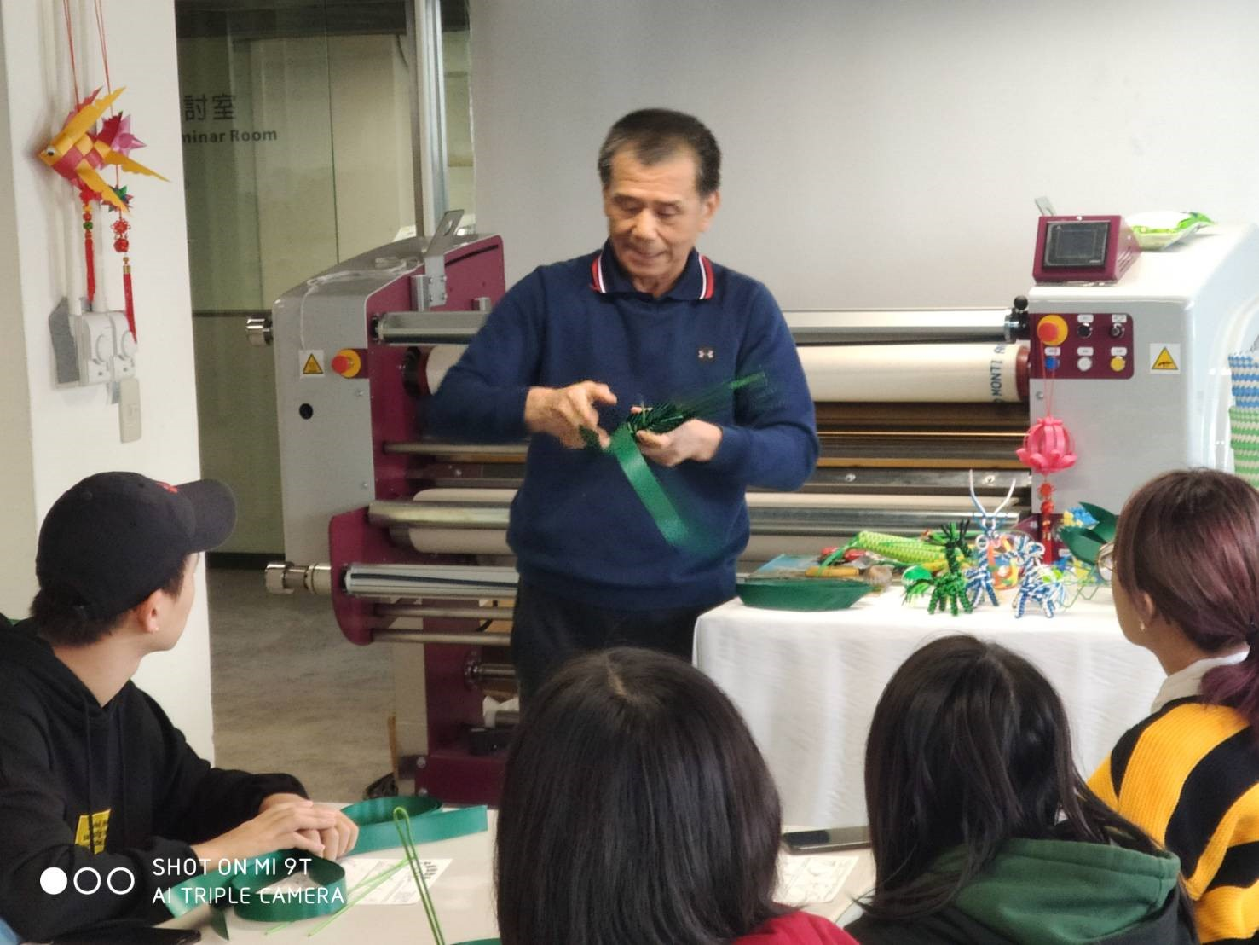 | 老師材料介紹
 | 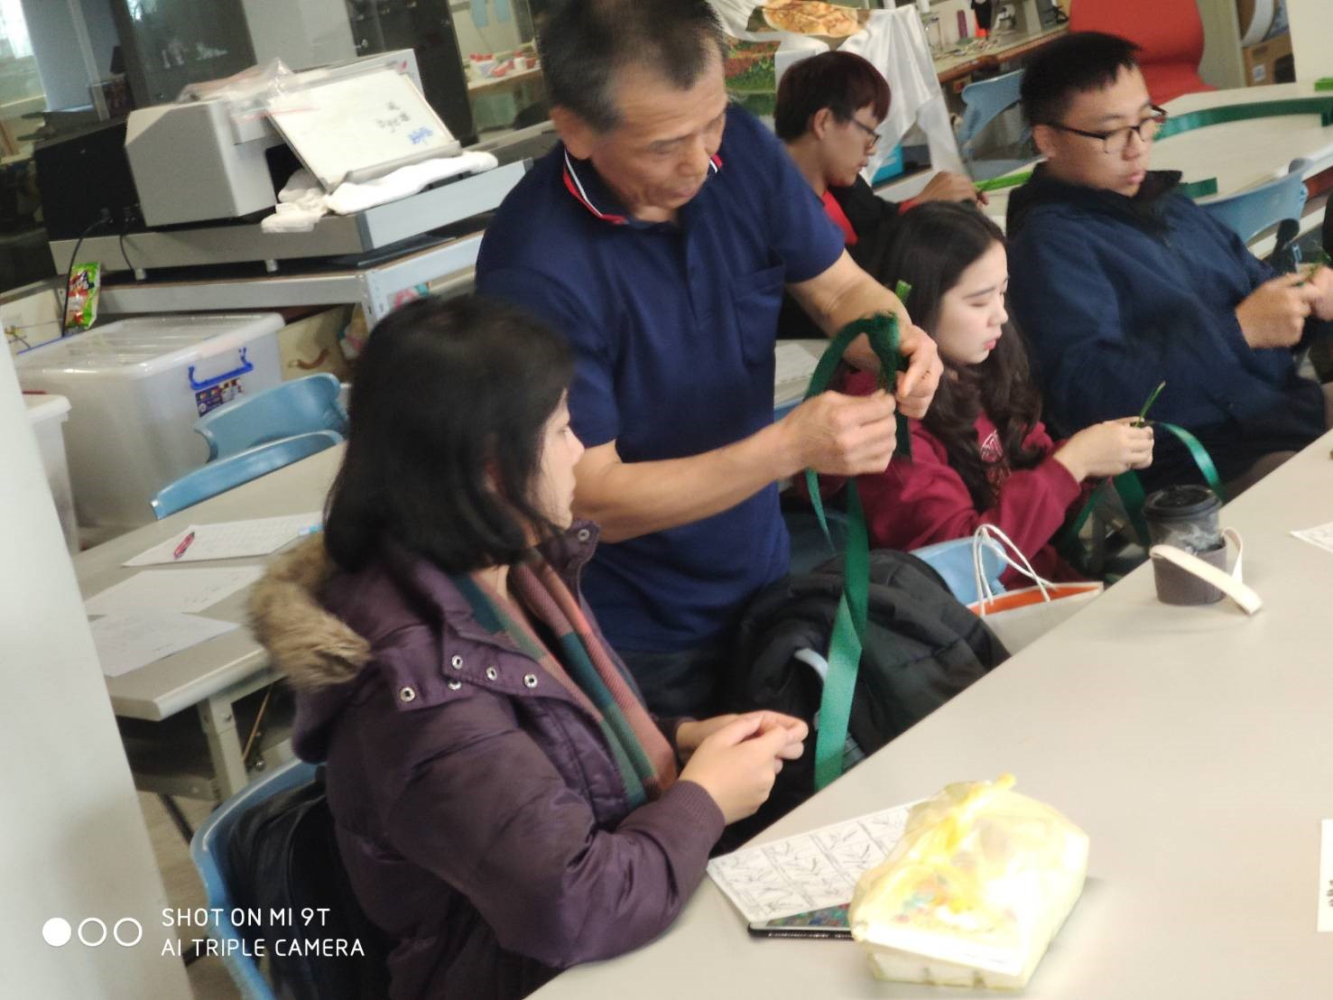 | 花紋設計教學
 | 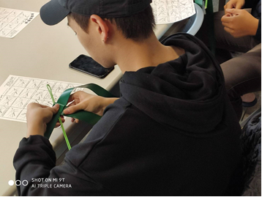 | 同學製作練習

